Huớng dẫn sử dụng ListView, RecycleView trong Android

* Đây là hai loại giao diện sử dụng cực kì nhiều trong Android tuy nhiên để thực hiện được hai loại giao diện này khá phức tạp.

Bài thực hành 1: Tạo Listview sử dụng ArrayAdapter

Buớc 1: Tạo dự án Android với Empty Acitivty

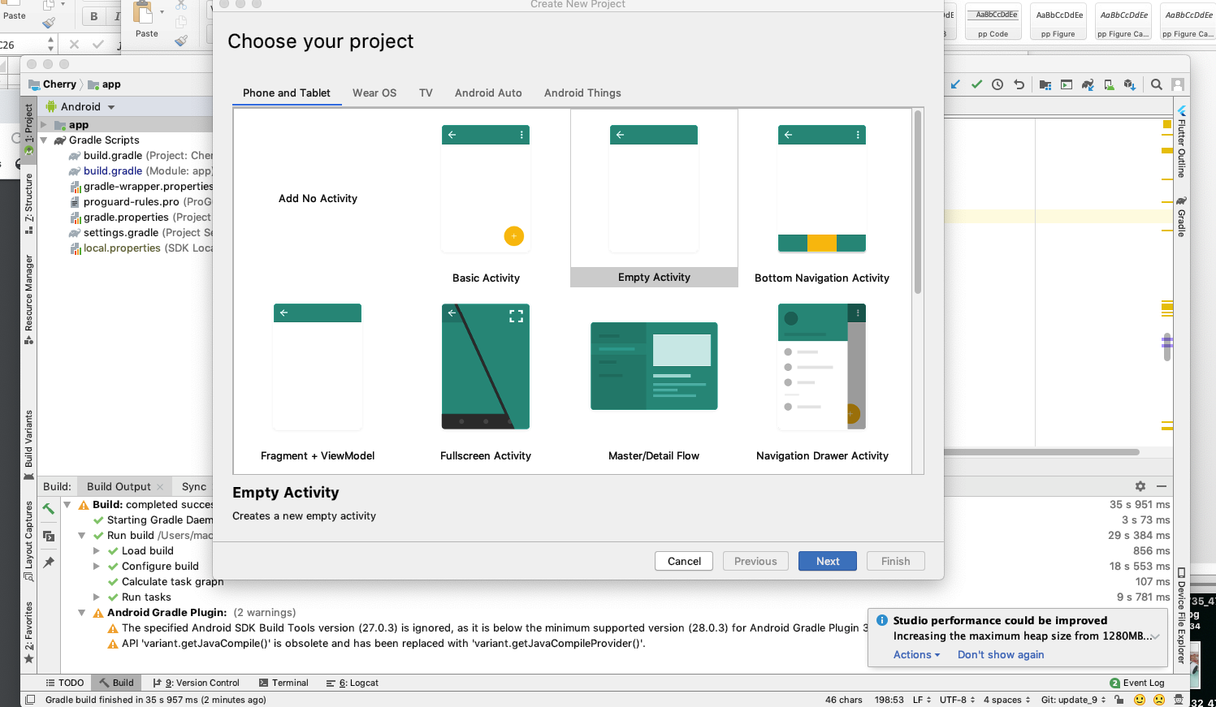

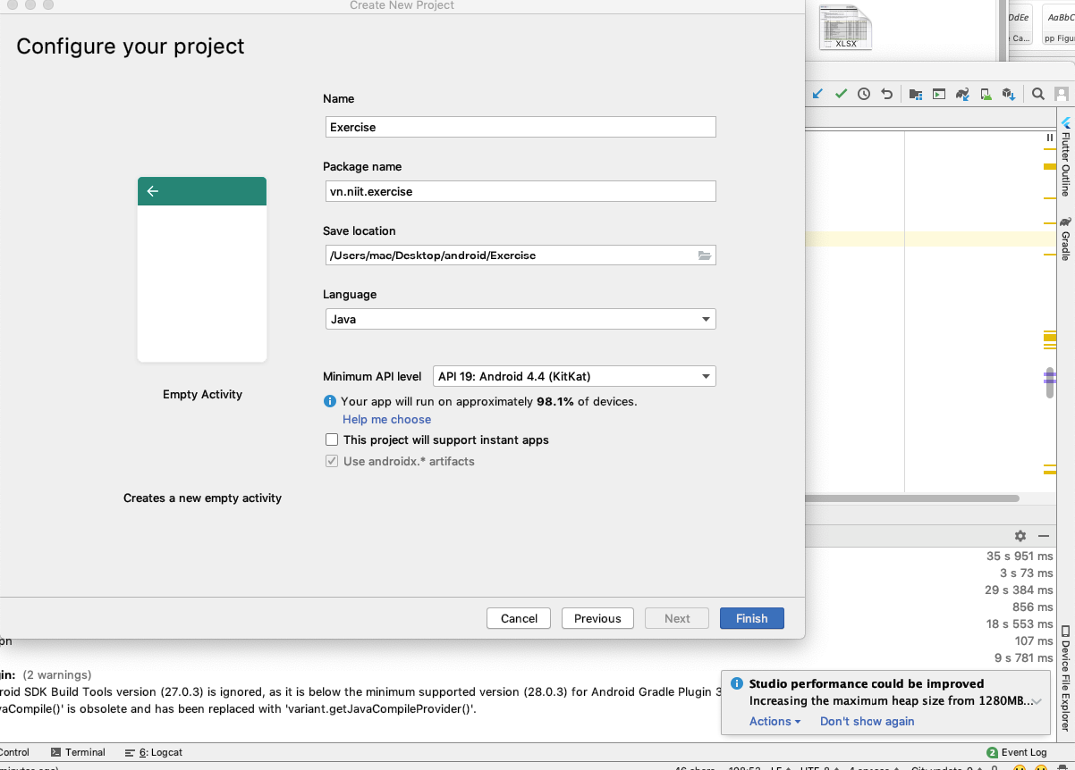

Buớc 2: Trong acitivity_main.xml, viết mã sau

*<?***xml version="1.0" encoding="utf-8"***?>*<**ListView xmlns:android="http://schemas.android.com/apk/res/android"  
 xmlns:app="http://schemas.android.com/apk/res-auto"  
 xmlns:tools="http://schemas.android.com/tools"  
 android:layout_width="match_parent"  
 android:layout_height="match_parent"  
 tools:context=".ThreeActivity"  
 android:id="@+id/lst"**>  
  
</**ListView**>

Buớc 3: Tạo một model fake data

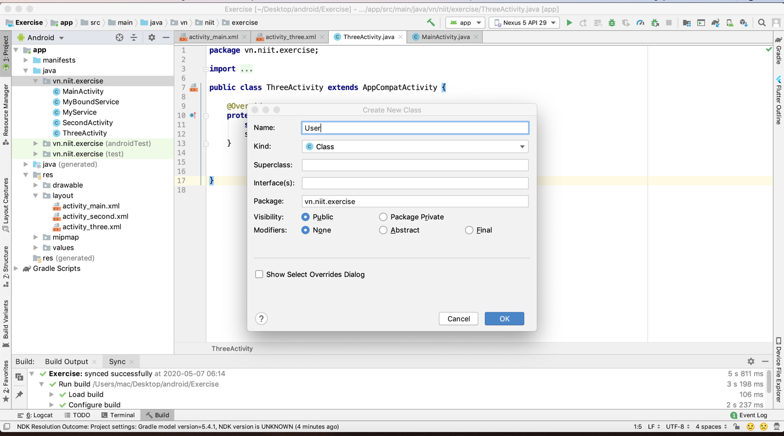

Trong User class thêm code sau

**ublic class** User {  
 **public int id**;  
 **public** String **name**;  
 **public int age**;  
  
 **public int** getId() {  
 **return id**;  
 }  
  
 **public void** setId(**int** id) {  
 **this**.**id** = id;  
 }  
  
 **public** String getName() {  
 **return name**;  
 }  
  
 **public void** setName(String name) {  
 **this**.**name** = name;  
 }  
  
 **public int** getAge() {  
 **return age**;  
 }  
  
 **public void** setAge(**int** age) {  
 **this**.**age** = age;  
 }  
}

Buớc 4: Tạo một file giao diện cho từng phần tử (từng hàng) trong listview. Đặt tên là row_item.xml

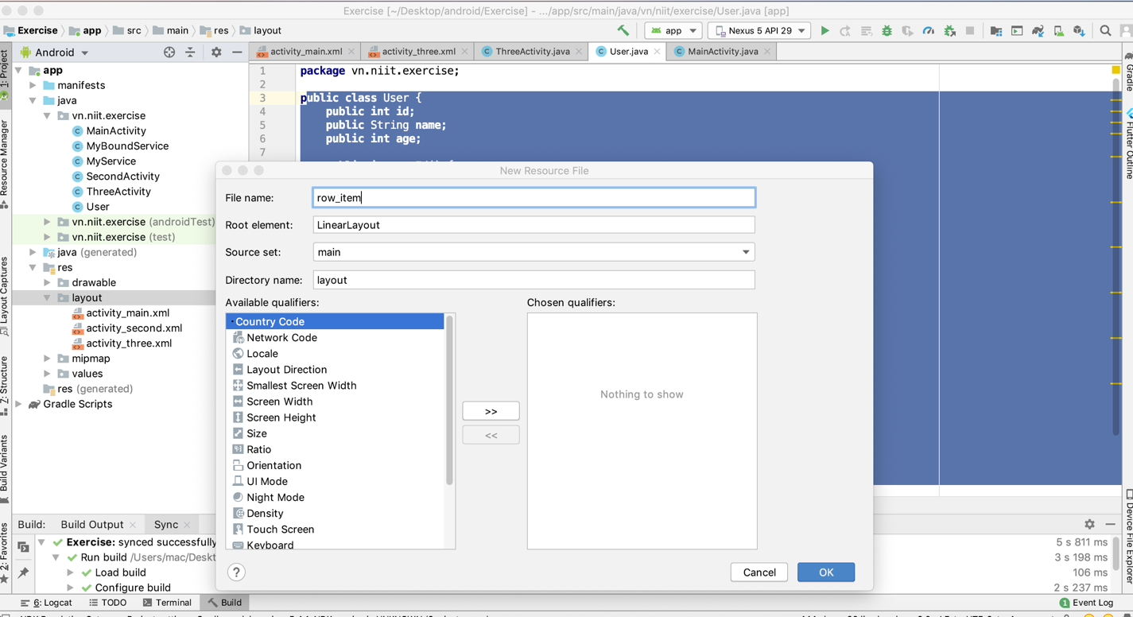

Trong row_item.xml ta thêm code sau

*<?***xml version="1.0" encoding="utf-8"***?>*<**LinearLayout xmlns:android="http://schemas.android.com/apk/res/android"  
 android:layout_width="match_parent"  
 android:layout_height="50dp"  
 android:orientation="vertical"**>  
  
 <**TextView  
 android:id="@+id/tvName"  
 android:layout_width="match_parent"  
 android:layout_height="wrap_content"  
 android:text="name"** />  
  
 <**TextView  
 android:id="@+id/tvAge"  
 android:layout_width="match_parent"  
 android:layout_height="wrap_content"  
 android:text="age"** />  
</**LinearLayout**>

Buớc 5: Tạo một lớp UserArrayAdapter kế thừa lớp ArrayAdapter ghi đè lại phương thức getView từ ArrayAdapter của Android sdk. Trong UserArrayAdapter viết code như sau

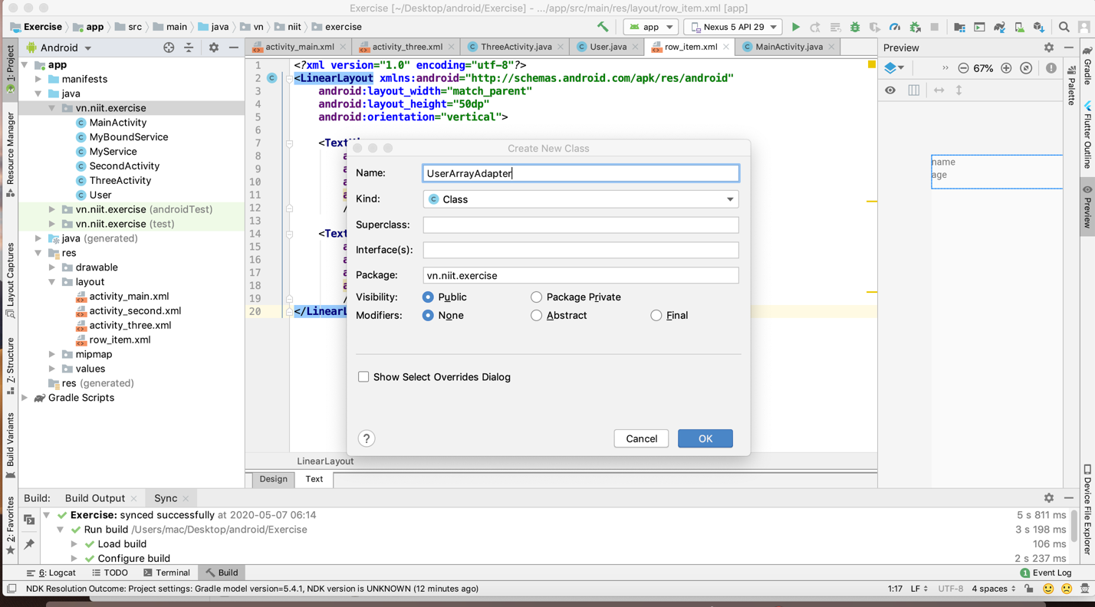

**public class** UserArrayAdapter **extends** ArrayAdapter<User> {  
 **public int resources**;  
 **public** ArrayList<User> **users**;  
  
 **public** UserArrayAdapter(@NonNull Context context, **int** resource, @NonNull ArrayList<User> objects) {  
 **super**(context, resource, objects);  
 **this**.**resources** = resource;  
 **this**.**users**=objects;  
 }  
  
 @NonNull  
 @Override  
 **public** View getView(**int** position, @Nullable View convertView, @NonNull ViewGroup parent) {  
 ViewHolder viewHolder;  
 View v = convertView;  
 User user = (User)getItem(position);  
 **if**(v == **null**){  
 v = LayoutInflater.*from*(getContext()).inflate(**this**.**resources**,**null**);  
 viewHolder = **new** ViewHolder();  
 viewHolder.**tvName** = v.findViewById(R.id.***tvName***);  
 viewHolder.**tvAge**= v.findViewById(R.id.***tvAge***);  
 v.setTag(viewHolder);  
 }**else**{  
 viewHolder= (ViewHolder)v.getTag();  
 }  
  
 viewHolder.**tvName**.setText(**this**.**users**.get(position).getName());  
 viewHolder.**tvAge**.setText(**this**.**users**.get(position).getAge()+**""**);  
 **return** v;  
 }  
  
 **private class** ViewHolder{  
 TextView **tvName**;  
 TextView **tvAge**;  
  
 }  
}

Buớc 6: Viết mã cho MainActivity

**public class** Mainctivity **extends** AppCompatActivity {  
 ListView **lst**;  
 ArrayAdapter<User> **userArrayAdapter**;  
 ArrayList<User> **users**= **new** ArrayList();  
 @Override  
 **protected void** onCreate(Bundle savedInstanceState) {  
 **super**.onCreate(savedInstanceState);  
 setContentView(R.layout.***activity_three***);  
 **lst** = findViewById(R.id.***lst***);  
 generateFakeData();  
 **userArrayAdapter** = **new** UserArrayAdapter(getApplicationContext(),R.layout.***row_item***,**users**);  
 **lst**.setAdapter(**userArrayAdapter**);  
 }  
  
 *//tạo fake data* **public void** generateFakeData(){  
 **for** (**int** i = 0; i < 10 ; i++) {  
 User user = **new** User();  
 user.setId(i);  
 user.setName(**"Name "**+i);  
 user.setAge(i+10);  
 **users**.add(user);  
 }  
 }  
  
  
}

Chạy chuơng trình ta đuợc kết quả sau

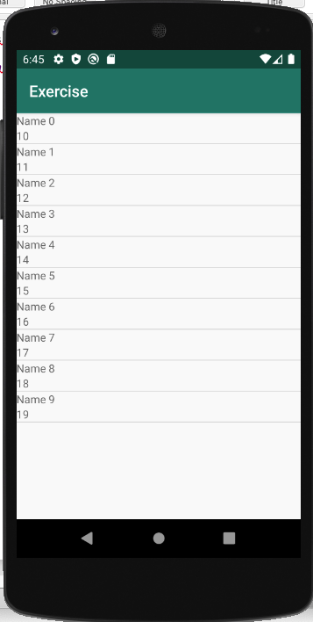

Bài thực hành 1: Tạo RecyclerView

RecylerView là một ViewGroup mạnh mẽ hơn hẳn ListView, nó cho phép tạo các giao diện danh sách theo cả chiều ngang lẫn chiều dọc. Trong RecycleView bắt buộc phải sử dụng ViewHolder Design Pattern. Trong bài thực hành này, các bước 1,2,3,4 làm giống bài thực hành một, ta sẽ bắt đầu từ buớc 5

Buớc 5: Thêm thư viện Recylerview vào dự án Android

implementation **'androidx.recyclerview:recyclerview:1.1.0'**

sau đó nhấn “sync now” ở góc file màn hình

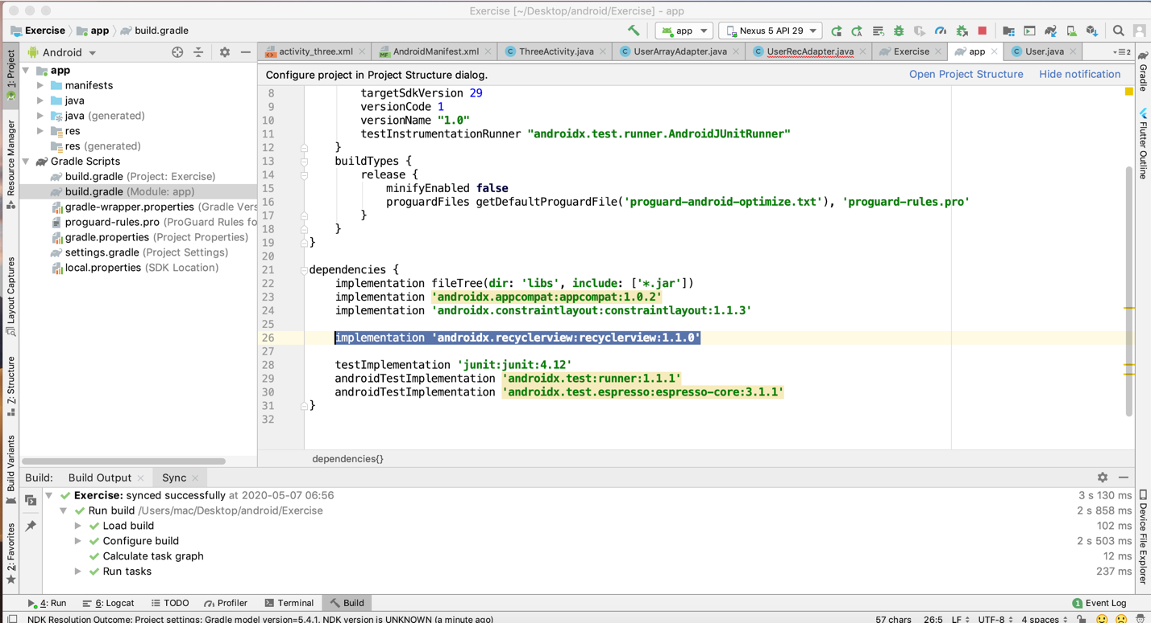

Buớc 6: Tạo UserRecAdapter và viết mã

**public class** UserRecAdapter **extends** RecyclerView.Adapter <UserRecAdapter.ViewHolder>{  
  
 **private** ArrayList<User> **users**;  
  
 **public** UserRecAdapter(ArrayList<User> users) {  
 **this**.**users** = users;  
 }  
  
 @NonNull  
 @Override  
 **public** ViewHolder onCreateViewHolder(@NonNull ViewGroup parent, **int** viewType) {  
 Context context = parent.getContext();  
 View v = LayoutInflater.*from*(context).inflate(R.layout.***row_item***,**null**);  
 ViewHolder viewHolder = **new** ViewHolder(v);  
 **return** viewHolder;  
 }  
  
 @Override  
 **public void** onBindViewHolder(@NonNull ViewHolder holder, **int** position) {  
 User user = **users**.get(position);  
 holder.**tvName**.setText(user.getName());  
 holder.**tvAge**.setText(user.getAge()+**""**);  
 }  
  
 @Override  
 **public int** getItemCount() {  
 **return users**.size();  
 }  
  
 **public class** ViewHolder **extends** RecyclerView.ViewHolder{  
 **private** View **item**;  
 **public** TextView **tvName**;  
 **public** TextView **tvAge**;  
  
 **public** ViewHolder(@NonNull View itemView) {  
 **super**(itemView);  
 **item** = itemView;  
 **tvName**=itemView.findViewById(R.id.***tvName***);  
 **tvAge** = itemView.findViewById(R.id.***tvAge***);  
 }  
 }  
}

Buớc 7: Viết mã cho activity_main.xml

*<?***xml version="1.0" encoding="utf-8"***?>*<**androidx.recyclerview.widget.RecyclerView  
 xmlns:android="http://schemas.android.com/apk/res/android"  
 xmlns:app="http://schemas.android.com/apk/res-auto"  
 xmlns:tools="http://schemas.android.com/tools"  
 android:layout_width="match_parent"  
 android:layout_height="match_parent"  
 tools:context=".ThreeActivity"  
 android:id="@+id/lst"**>  
</**androidx.recyclerview.widget.RecyclerView**>

Buớc 8: Viết mã cho MainActivity.java

**public class** MainActivity **extends** AppCompatActivity {  
 RecyclerView **lst**;  
 UserRecAdapter **userArrayAdapter**;  
 ArrayList<User> **users**= **new** ArrayList();  
 @Override  
 **protected void** onCreate(Bundle savedInstanceState) {  
 **super**.onCreate(savedInstanceState);  
 setContentView(R.layout.***activity_three***);  
 **lst** = findViewById(R.id.***lst***);  
 generateFakeData();  
 **userArrayAdapter** = **new** UserRecAdapter(**users**);  
 **lst**.setAdapter(**userArrayAdapter**);  
 LinearLayoutManager linearLayoutManager = **new** LinearLayoutManager(**this**);  
 **lst**.setLayoutManager(linearLayoutManager);  
 }  
  
 *//tạo fake data* **public void** generateFakeData(){  
 **for** (**int** i = 0; i < 10 ; i++) {  
 User user = **new** User();  
 user.setId(i);  
 user.setName(**"Name "**+i);  
 user.setAge(i+10);  
 **users**.add(user);  
 }  
 }  
}

Chạy thử ứng dụng ta đuợc

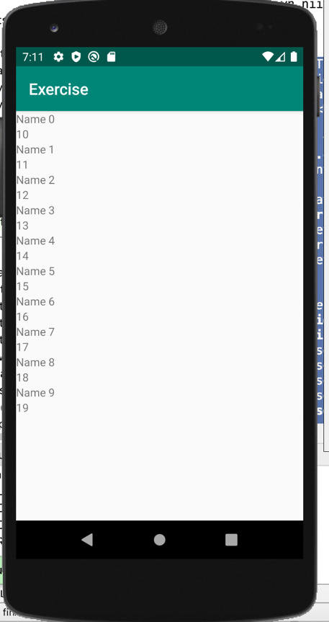

Bây giờ thay đoạn LinearLayoutManager linearLayoutManager = **new** LinearLayoutManager(**this**);

Bằng

LinearLayoutManager linearLayoutManager  
 = **new** LinearLayoutManager(**this**, LinearLayoutManager.***HORIZONTAL***,**false**);

Ta đuợc kết quả sau

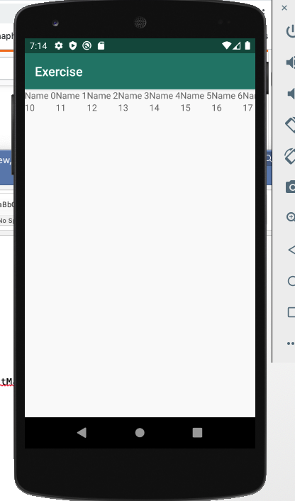

Các em có thể thấy Recylerview cho phép thay đổi list từ dọc sang ngang tuỳ thuộc vào layout manager.